Общество с ограниченной ответственностью
“1С-Медицина-Регион”
Контракт № 69/25 от 28.07.2025 года
Рабочая документация

Информационная система управления ресурсами медицинских организаций Тюменской области

ЭТАП № 1
Настройка (адаптация) Системы в части функционала первой группы задач

ПОЛЬЗОВАТЕЛЬСКАЯ ИНСТРУКЦИЯ

РЕАЛИЗАЦИЯ СЭМД «Направление тела умершего в патолого-анатомическое отделение (CDA) Редакция 1»

На 4 листах

г. Тюмень
2025 г.

ООО «1С-Медицина-Регион»
Контракт 69/25 от 28.07.2025 года на оказание услуг по настройке (адаптации) Государственной информационной системы управления ресурсами медицинских организаций Тюменской области. Этап 1. Настройка (адаптация) Системы в части функционала первой группы задач

1 Основание разработки инструкции
Основанием для разработки данного документа является Контракт № 69/25 от 28.07.2025 года на оказание услуг по настройке (адаптации) Государственной информационной системы управления ресурсами медицинских организаций Тюменской области, а именно: раздел Технического задания (приложение № 1 к Контракту) п.3.1.2 Мероприятие «Настройка функционала и проведение испытаний» Этапа № 1. Настройка (адаптация) Системы в части функционала первой группы задач, Приложения № 1. Требования первой группы задач настройки (адаптации) информационной системы управления ресурсами медицинских организаций Тюменской области.
Задание на доработку системы № МИС-Р-1647, СЭМД «Направление тела умершего в патолого-анатомическое отделение (CDA) Редакция 1»

2 Пользовательская инструкция

Под профилем доступа Врач стационара зайти в подсистему Демография – Сервис – Направления и регистрация тел. По кнопке «Создать» открыта форма создания документа Направление в патологоанатомическое бюро, добавлен чек-бокс «Требуется вскрытие» (рис.1)

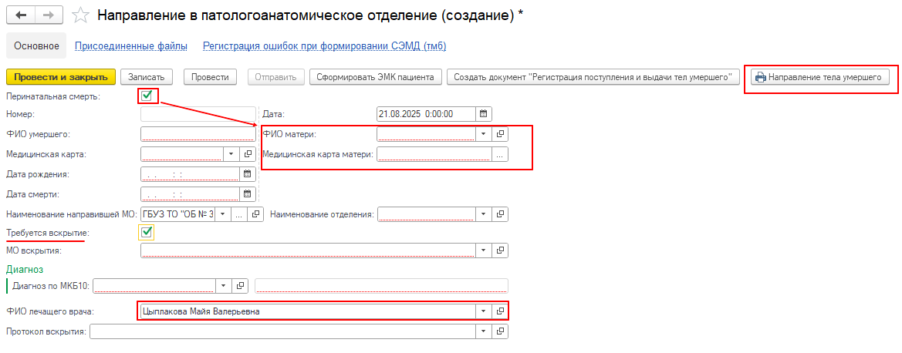

Рис.1 Форма создания документа Направление в патологоанатомическое бюро

Поле ФИО лечащего врача автоматически заполнилось ФИО сотрудника пользователя по умолчанию. Если это перинатальная смерть, необходимо установить соответствующую отметку «Перинатальная смерть», при установке которой откроются поля «ФИО матери» и «Медицинская карта матери». Если требуется вскрытие, необходимо установить соответствующую отметку. Это важно для информации в СЭМД. При установленной отметке в СЭМД пойдет информация, что тело направлено «Для проведения патолого-анатомического вскрытия». Если отметки нет, то в СЭМД пойдет информация, что тело направлено «На сохранение». Заполнить все необходимые поля. Нажать кнопку «Провести и закрыть». Вышло окно для подписания документа ЭЦП (рис.2)

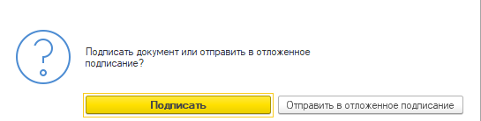

Рис.2 Окно сообщения о подписании документа ЭЦП

ВАЖНО!!! Если направление формирует не лечащий врач, необходимо выбрать нужного сотрудника в поле ФИО лечащего врача и именно ему после проведения уйдет в отложенное подписание документ! Т.е. в СЭМД уйдет именно тот сотрудник, который указан в поле «ФИО лечащего врача» и подпись ЭЦП должна принадлежать именно этому сотруднику.

После подписания и выхода из документа всплывает окно с вопросом «Отправить направление в МО вскрытия?». Если нажать «Да» и выйти, в списке направлений данный документ будет выделен зеленым цветом и будет недоступен для редактирования (рис.3) Если нажать «Нет», документ будет в списке не окрашен в зеленый цвет. Направления внутри одно МО не окрашиваются цветом, но поля в направлении недоступны для редактирования после проведения.

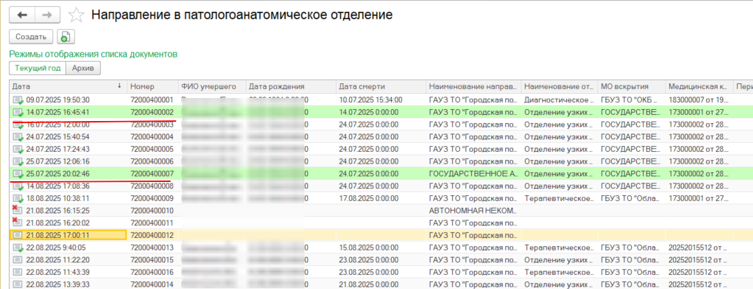

Рис.3 Выделены цветом отправленные направления

При необходимости направление можно распечатать по кнопке «Направление тела умершего».

Далее, ответственное лицо отбирает и подписывает документ подписью МО.

Пользователю с профилем доступа Администратор зайти в Функции для технического специалиста – справочник Федеральные веб сервисы ЭМД, отобрать тип МД Направление тела умершего в патологоанатомическое отделение (CDA) Редакция 1, убедиться, что СЭМД Зарегистрирован (рис.4)

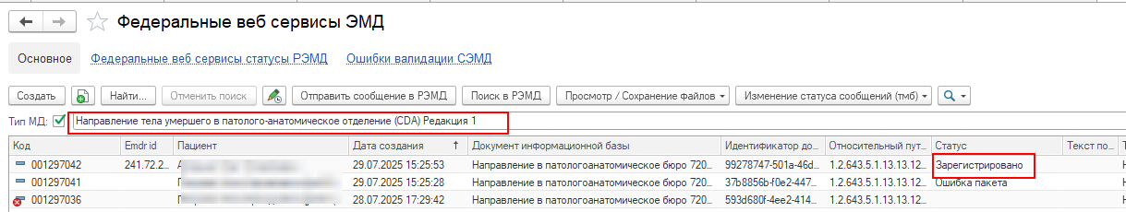

Рис.4 Проверка регистрации СЭМД

При возврате статуса «Ошибка пакета», нужно ознакомиться с текстом ошибки. Если исправление возможно на уровне пользователя, нужно отменить проведение МД, внести исправления, снова провести и подписать документ.

